华中农业大学第一教学楼条件改善项目跟踪日志

跟踪周报
工程概况：
1、改造施工内容主要为：对第一教学楼内部进行装饰改造，改造面积约5366.51m2，对原中庭步砖、砼路面、草皮、树池、台阶面砖、花池面砖等拆除新做，新做台阶，不锈钢仿石盖板，防腐木座椅、不锈钢花池、散水等；对楼内房间原装饰层拆除新做，局部进行布局调整并进行加固；对楼梯间栏杆拆除新做，地面、顶棚及踢脚线翻新；对外廊栏杆拆除、新做，地面、顶棚翻新；对原有门、窗、窗帘拆除新做；拆除教室吊扇、固定座椅；空调及空调插座移位；一层防盗网拆除与恢复等；现状无线AP、交换机、摄像头、投影仪、终控等设备保护性拆除后恢复；相应的水、电、消防、弱电等进行配套改造。
2、施工单位：青开建设集团有限公司。
3、合同金额：4218642.73元。
4、合同工期：90日历天。

跟踪单位：中正信咨询集团有限公司
跟踪人员：詹卫军 柳军 隆洁颖
跟踪时间：2023年4月24日~2023年4月30日

跟 踪 日 志
工程名称：华中农业大学第一教学楼条件改善项目
日期：2023年4月24日 | 星期一 | 记录人：隆洁颖
施工进展：
- 一层103教室配电箱、空调插座箱安装；
- 一层104、106及二层203教室吊顶施工；
- 地面开槽宽170mm、深度40mm；
- 四层405教室讲台细石混凝土回填、抹平。

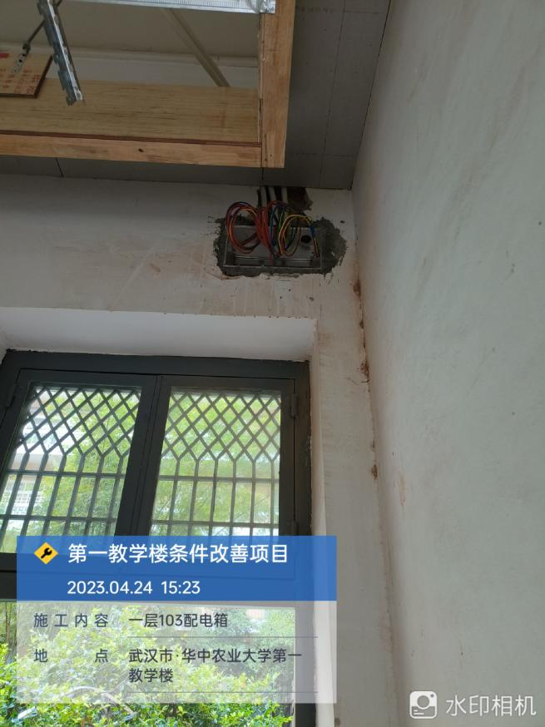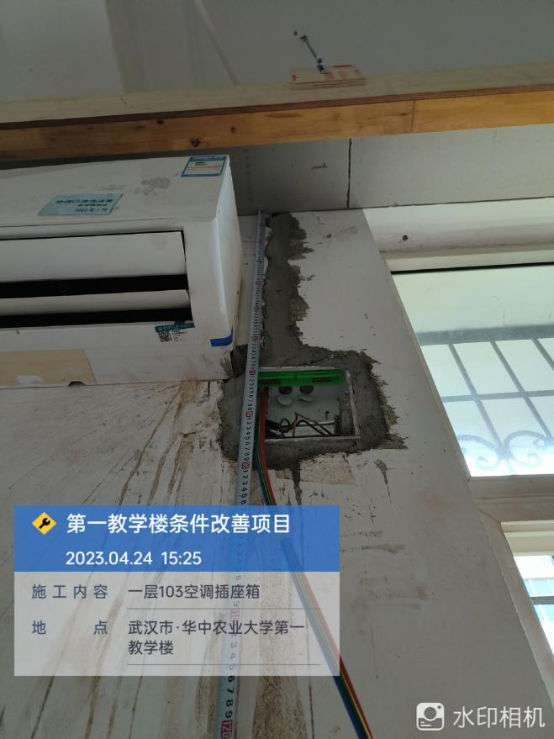

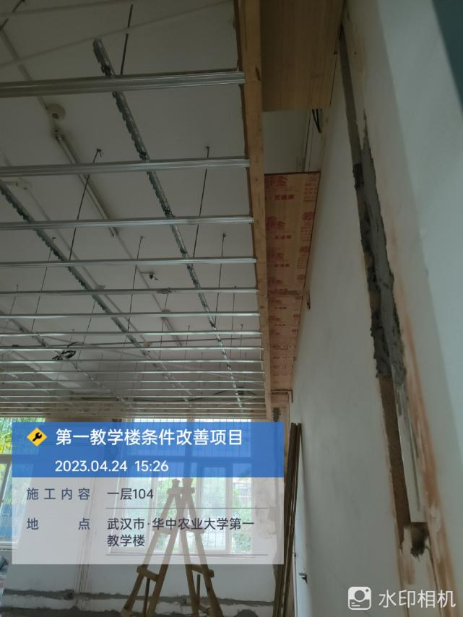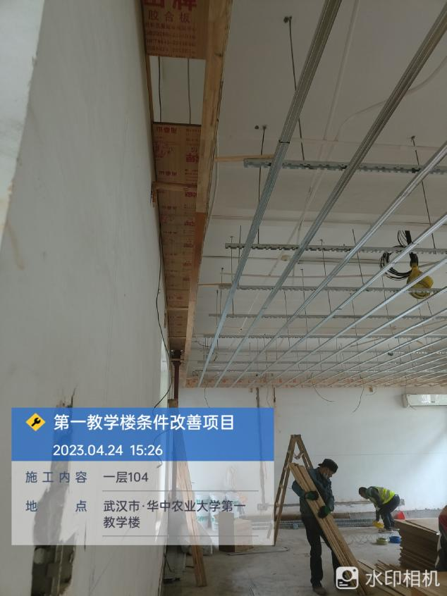

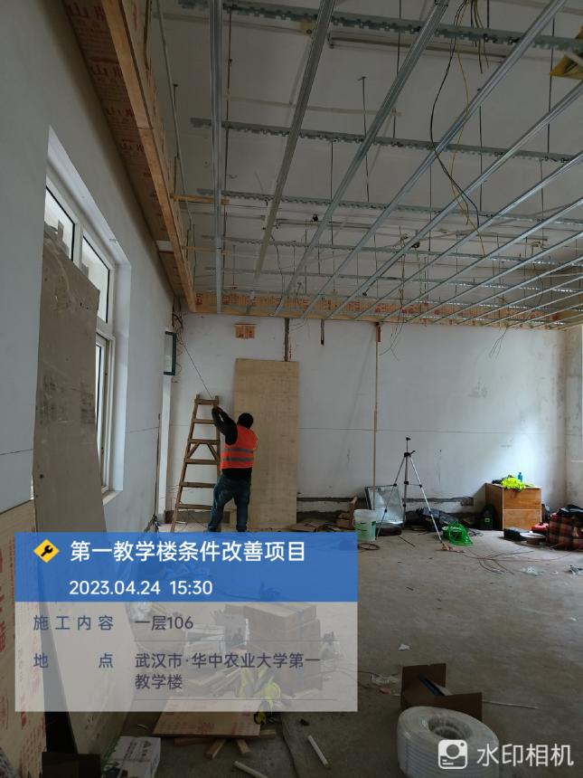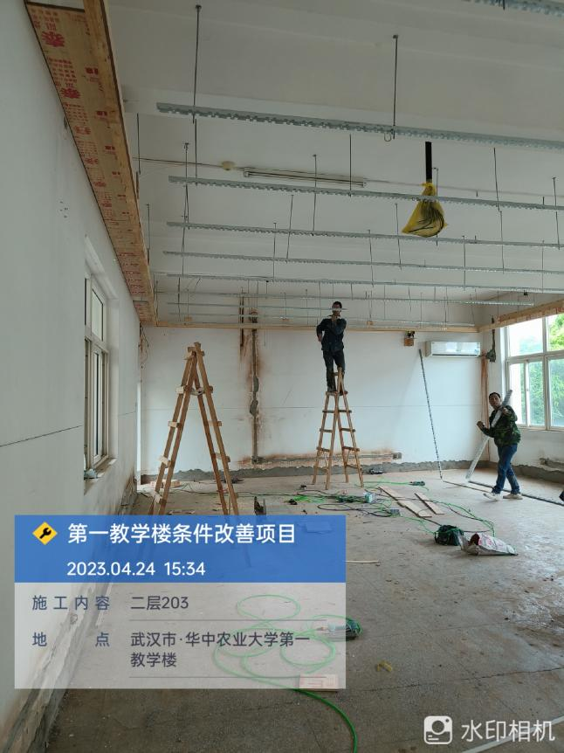
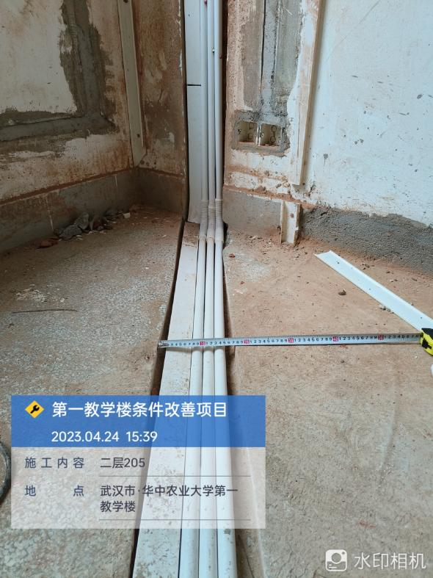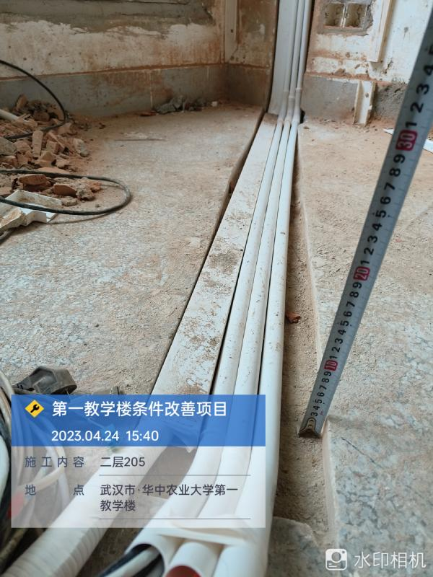

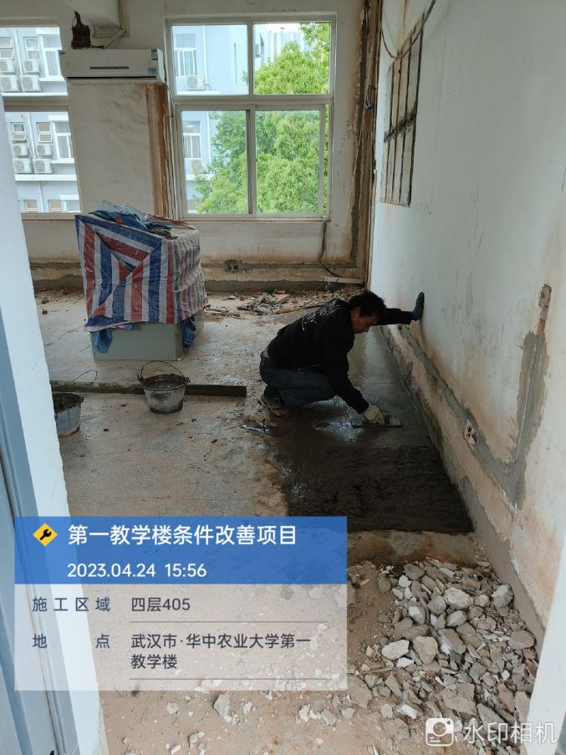

跟 踪 日 志
工程名称：华中农业大学第一教学楼条件改善项目
日期：2023年4月25日 | 星期二 | 记录人：隆洁颖
施工进展：
1、一层室外砌体砌筑；
2、一层教室吊顶龙骨安装完成，吊顶内原灯具、线槽未拆除（招标清单中要求拆除）；
3、卫生间下水管包管；
4、二层吊顶龙骨安装、管线敷设；
5、三层吊顶吊杆安装。
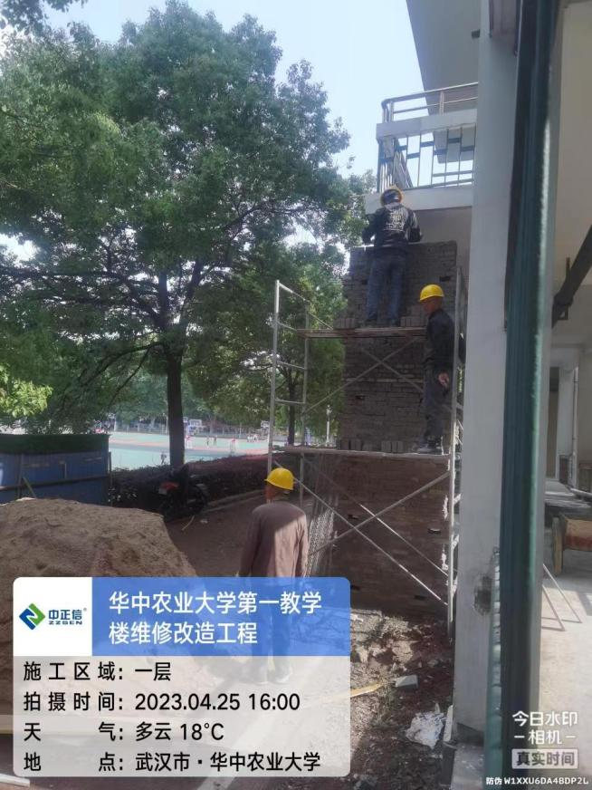
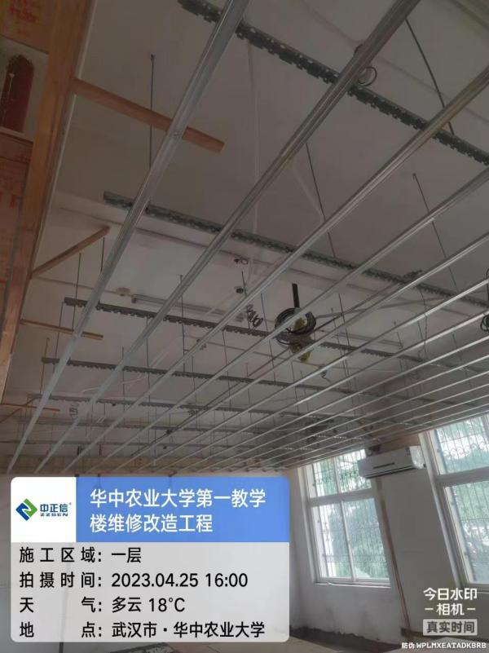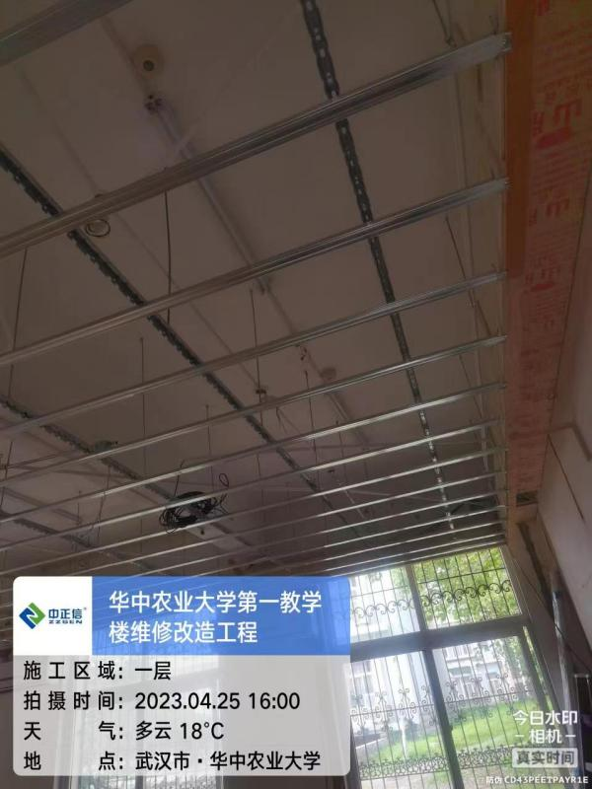

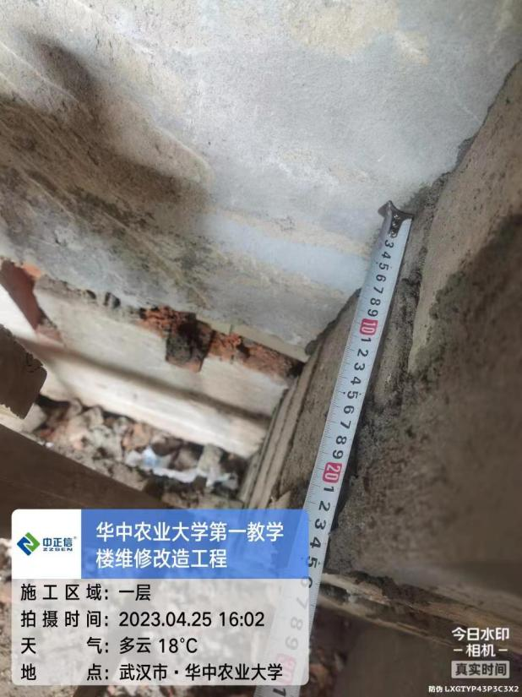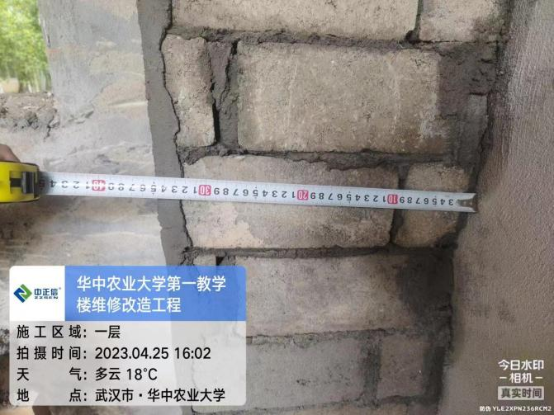

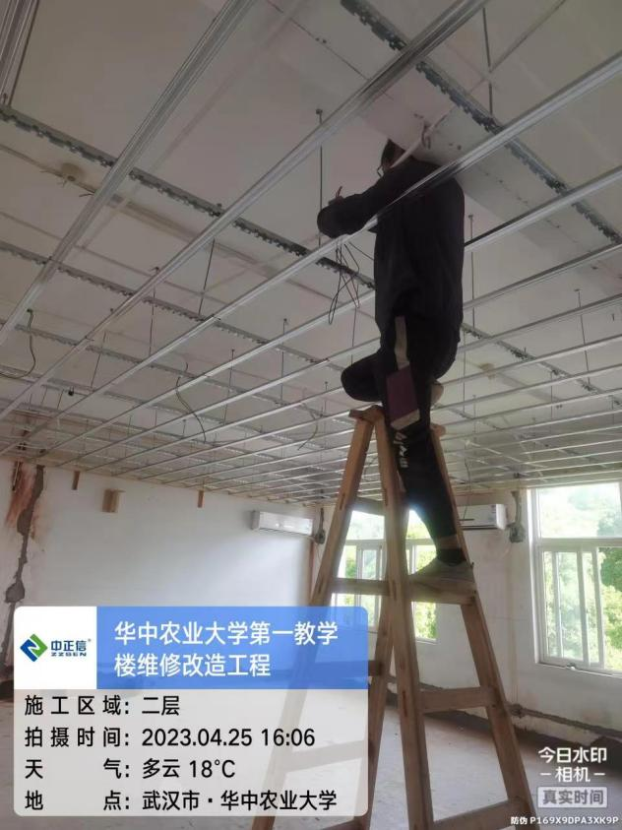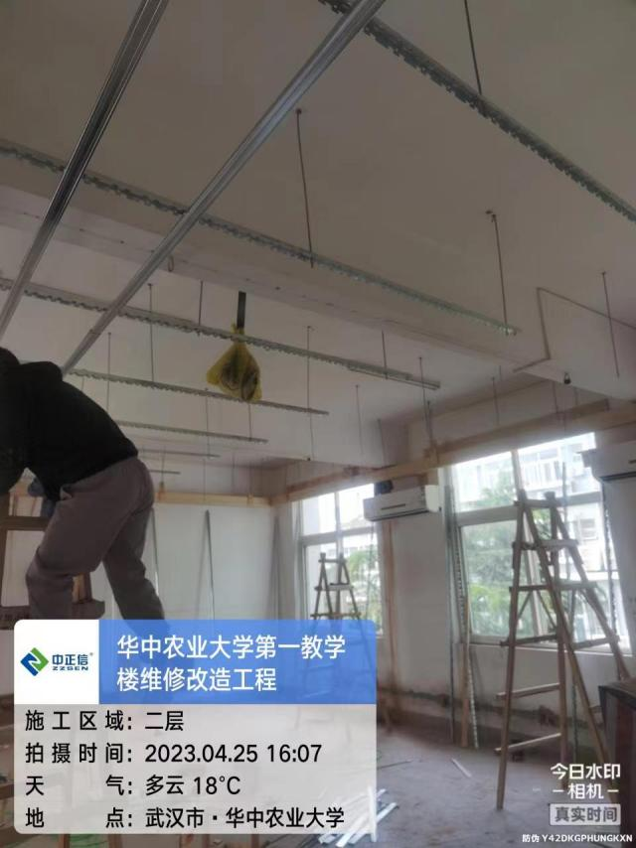

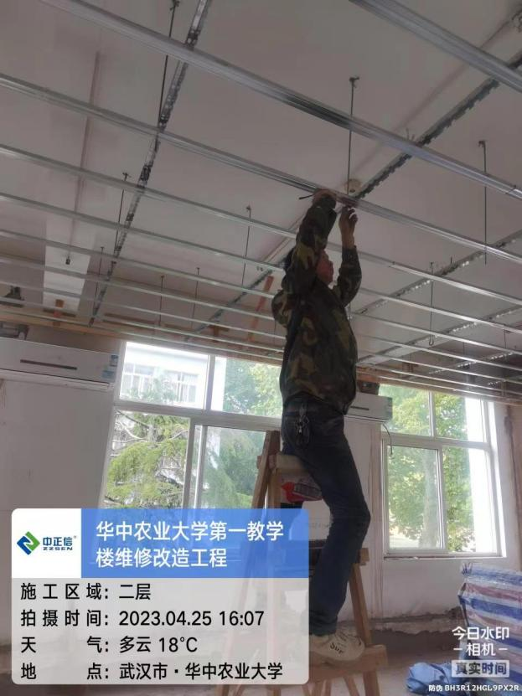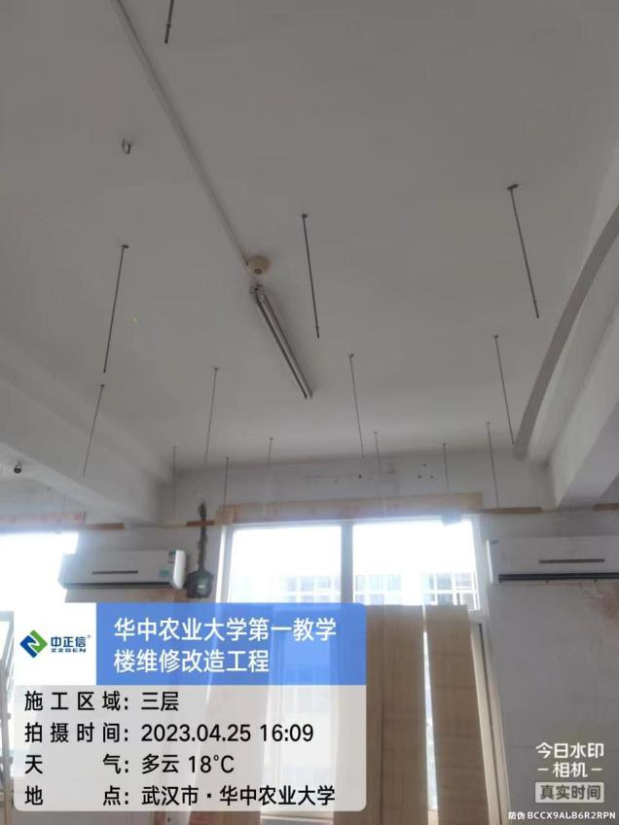

跟 踪 日 志
工程名称：华中农业大学第一教学楼条件改善项目
日期：2023年4月26日 | 星期三 | 记录人：隆洁颖
施工进展：
- 二层至四层卫生间、茶水间孔洞封堵；
- 二层墙面涂抹界面剂（乳胶漆墙面未铲除）；
- 二层教室吊顶施工。

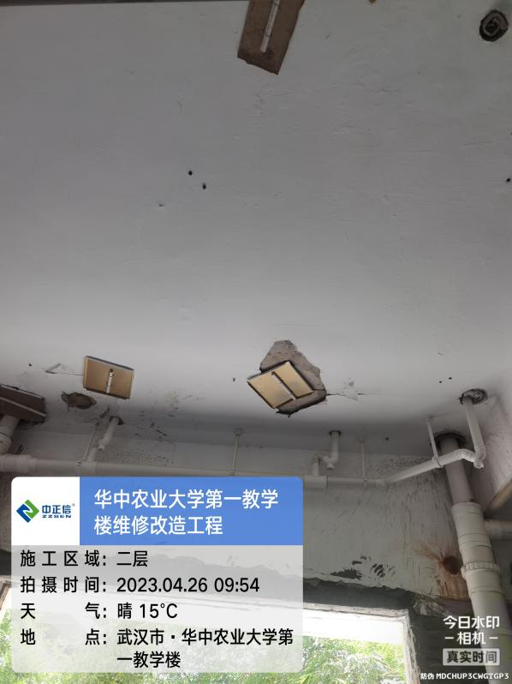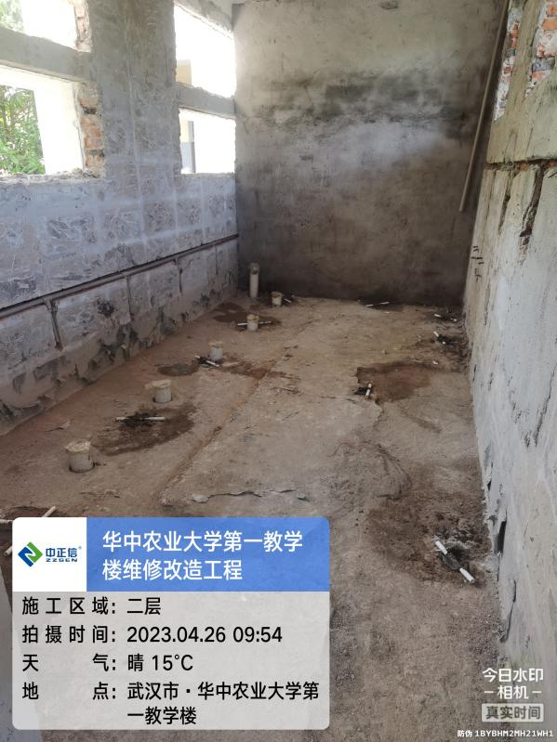

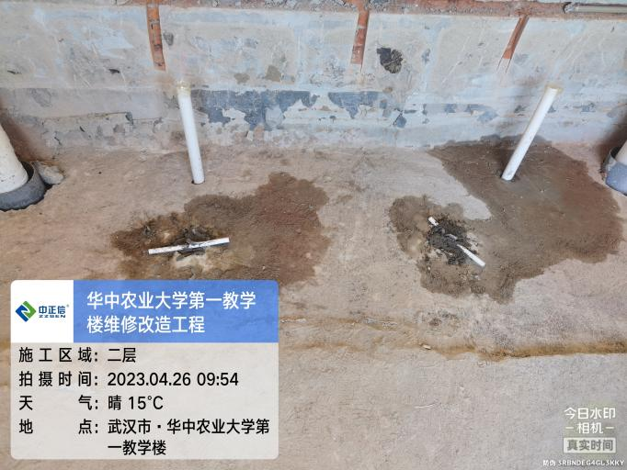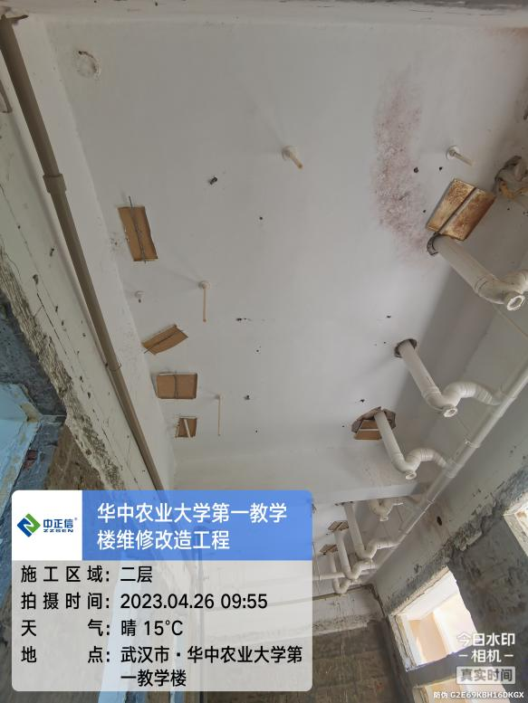

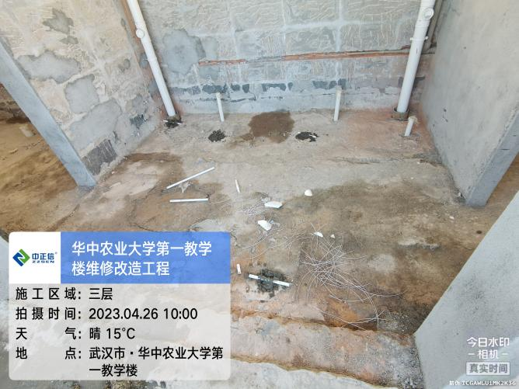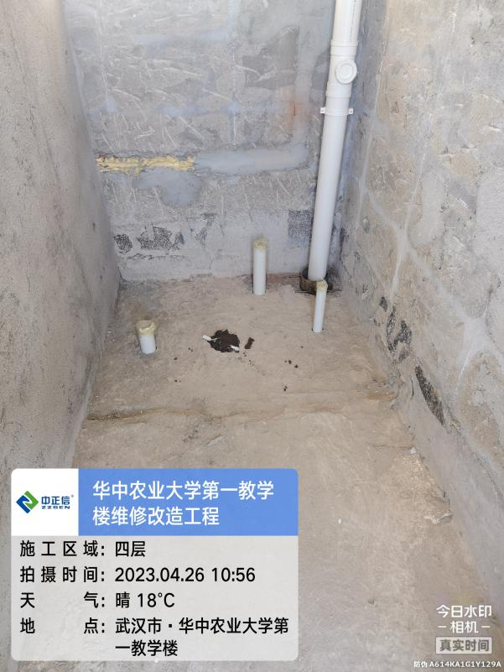

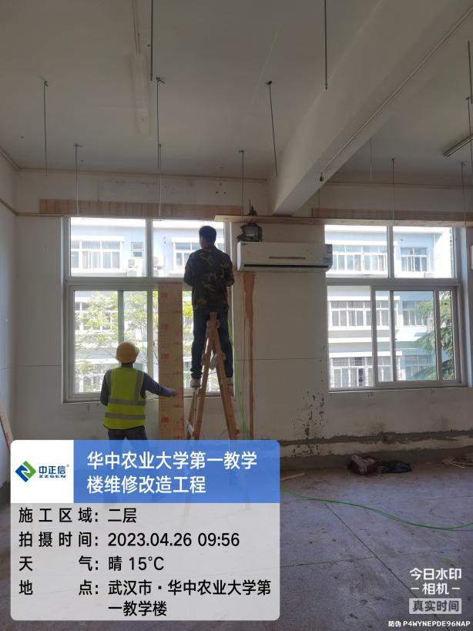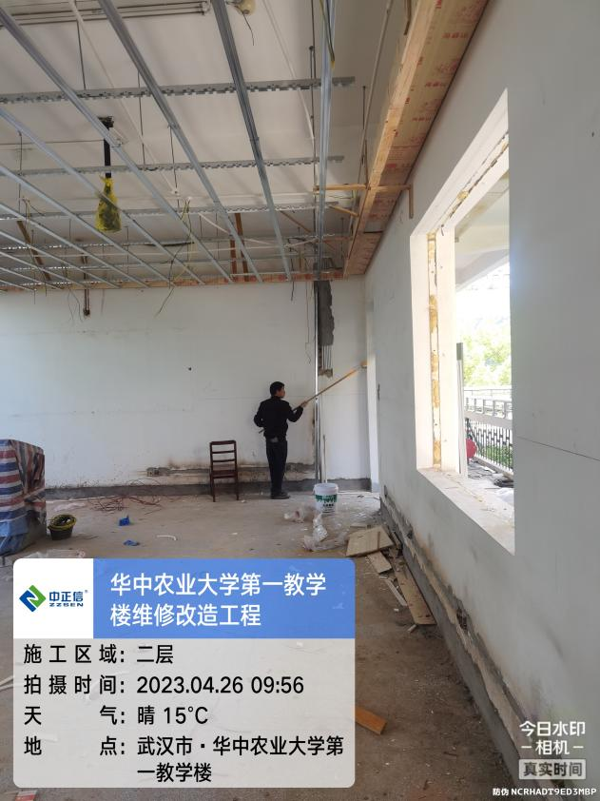

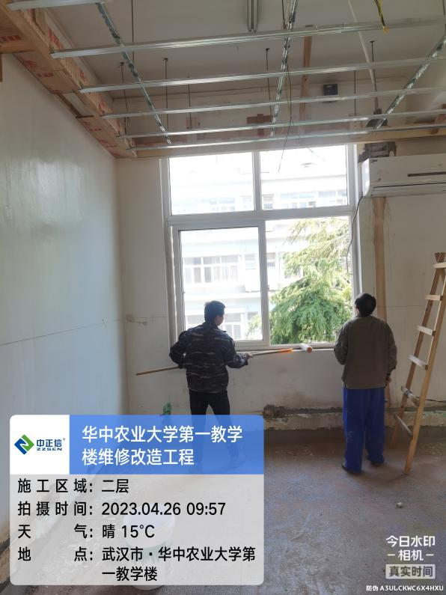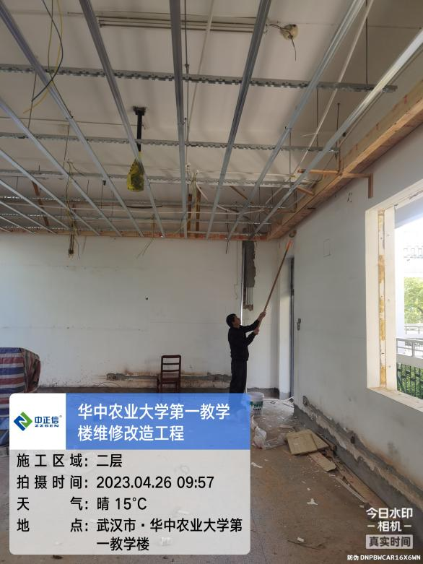

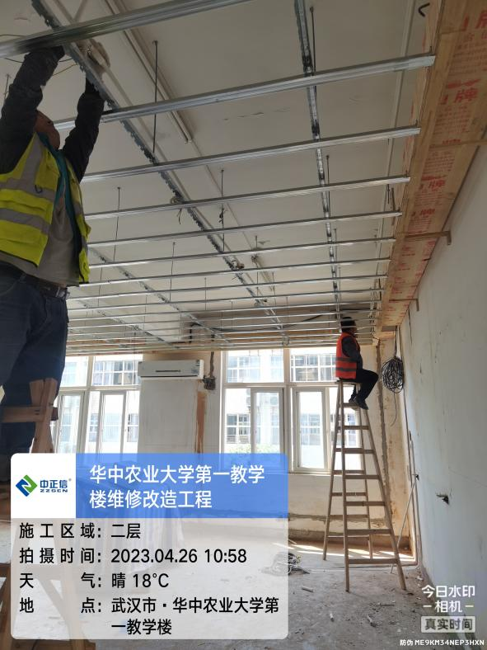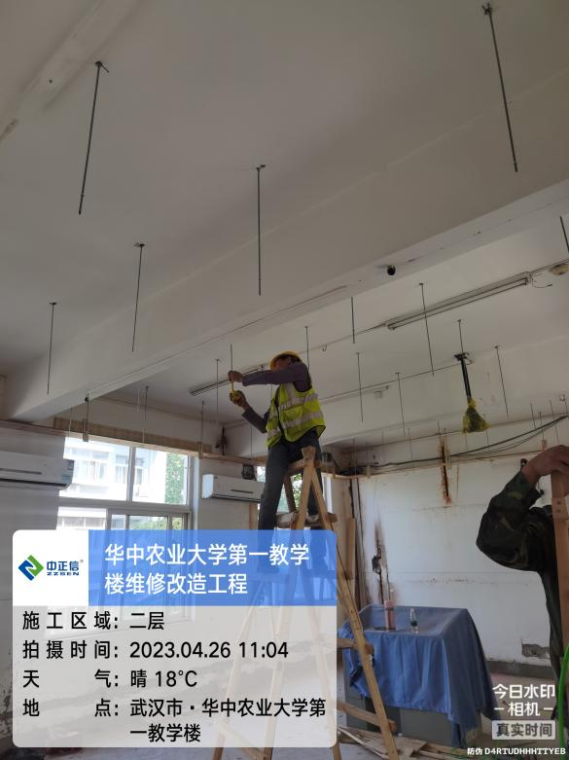

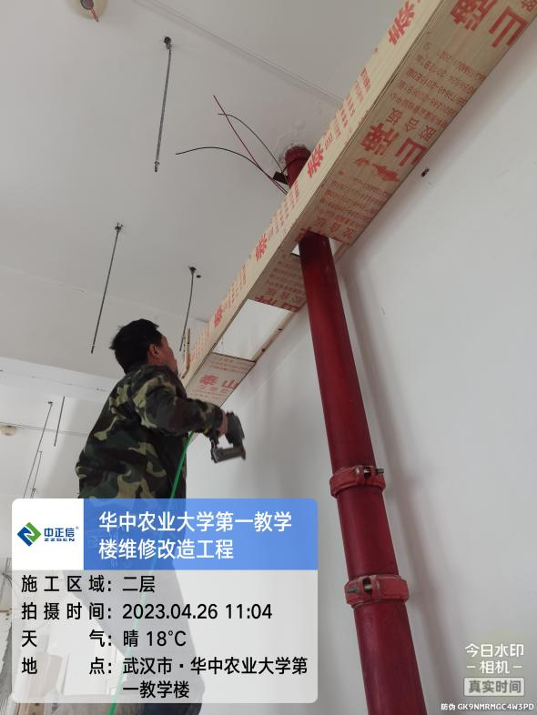

跟 踪 日 志
工程名称：华中农业大学第一教学楼条件改善项目
日期：2023年4月27日 | 星期四 | 记录人：隆洁颖
施工进展：
1、三层教室吊顶龙骨、吊杆安装；
2、教室消防管采用板材包封；
3、卫生间下水管包管；
4、门头砌体下部由于基础较好，混凝土及碎石基础未做；
5、教室样板间窗户安装；
6、教室样板间墙面基层龙骨及基层板安装。
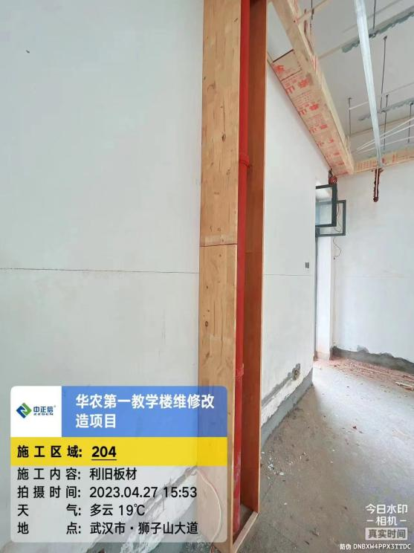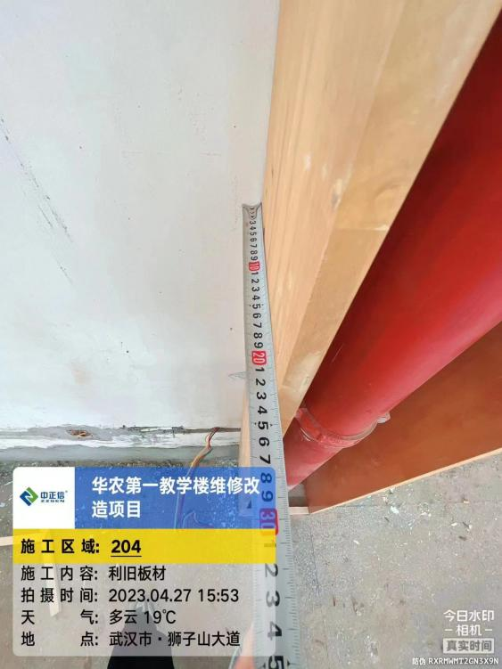

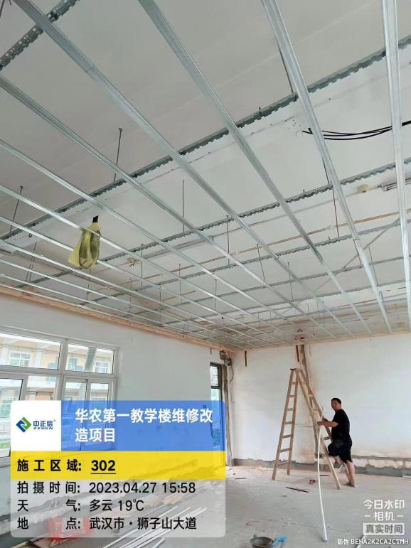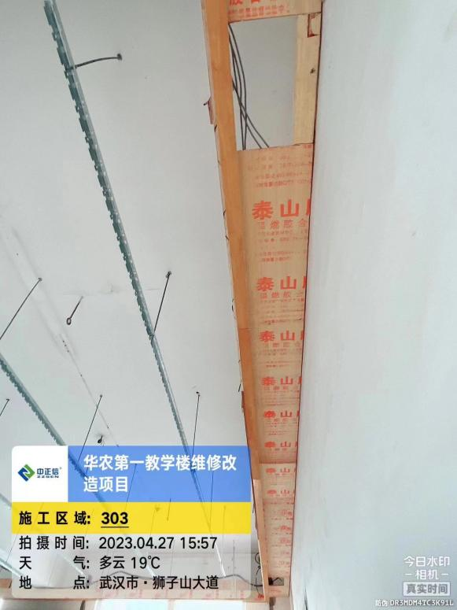

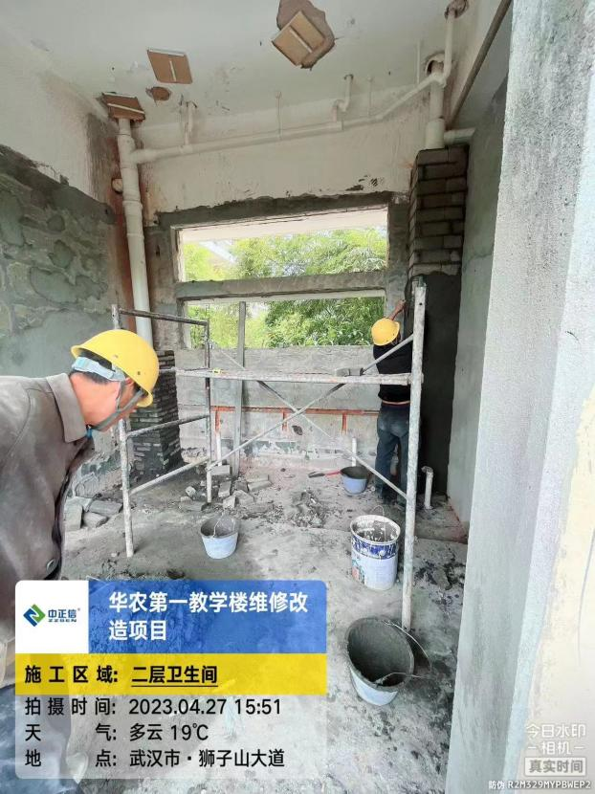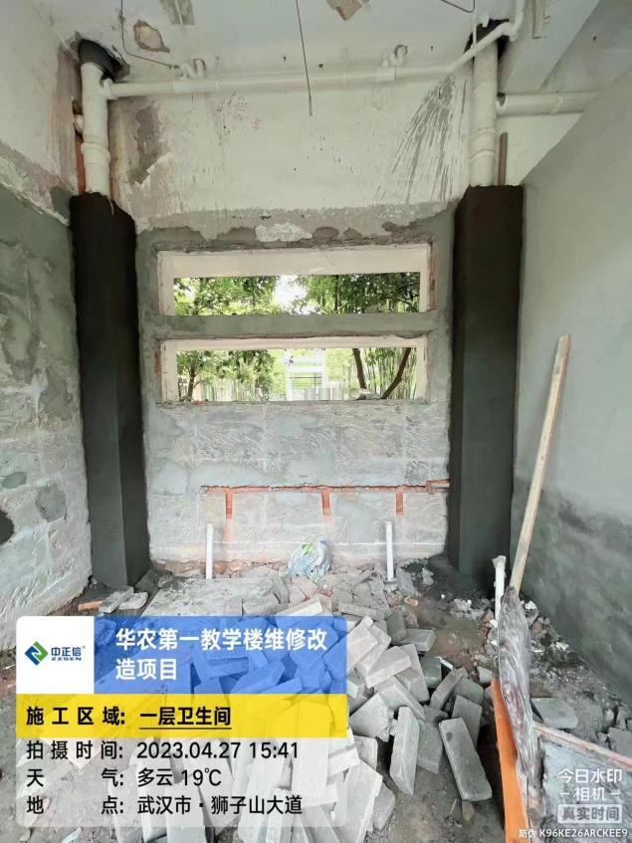

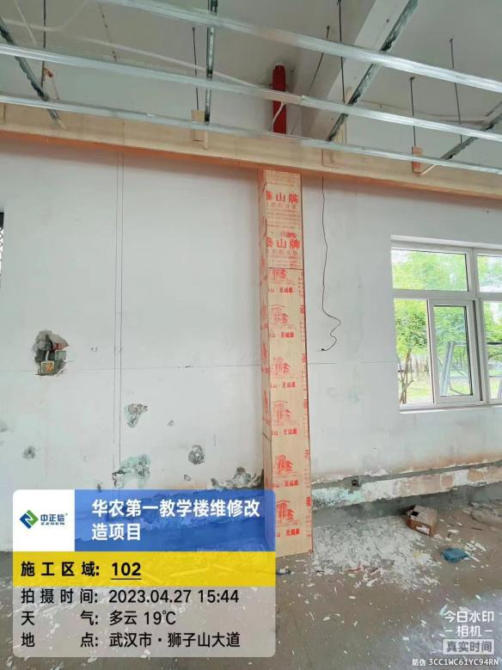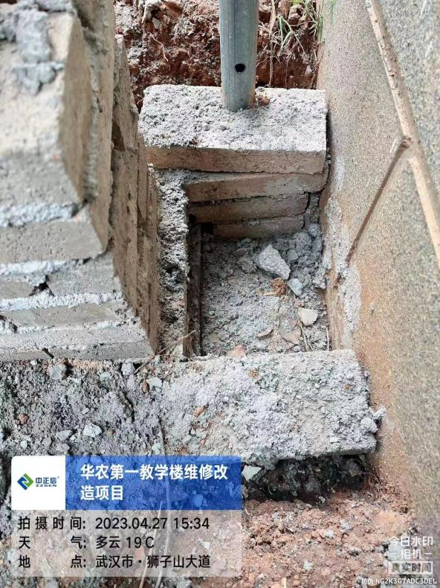

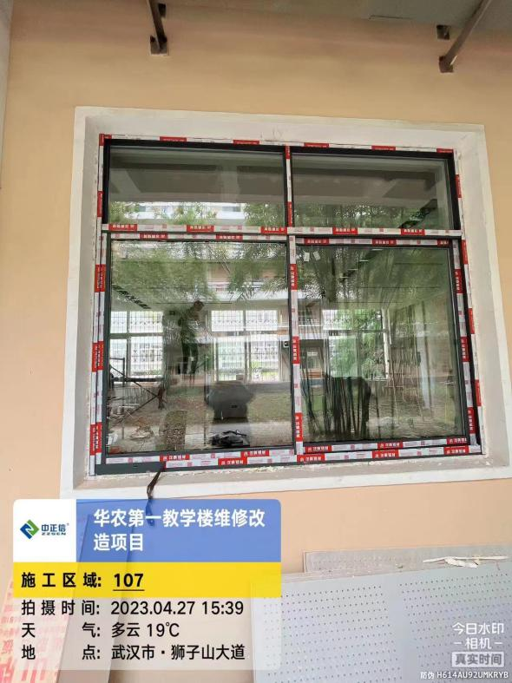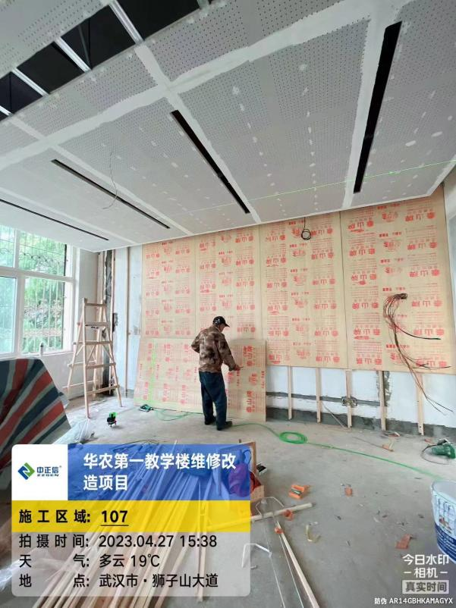

跟 踪 日 志
工程名称：华中农业大学第一教学楼条件改善项目
日期：2023年4月28日 | 星期五 | 记录人：隆洁颖
施工进展：
- 东面铁艺围栏拆除砌墙高800mm、宽230mm；
- 墙面基层板开孔；
- 样板房消防包管涂抹乳胶漆；
- 一层教室踢脚线、开槽处涂抹界面剂；
- 三层、四层卫生间浇筑地坪15mm。
